活动时间：2023年2月27日
活动地点：滨中教室、滨中图书馆
活动参与人员：全体英语组成员
活动具体内容（附照片文字）：
2023年2月27日，滨江中学英语组青年教师陈悦在七（2）班开展了校级公开课，其他英语组成员前来听课并进行了评课。
陈老师在七年级备课组的帮助下，对7B U3 Welcome to the unit的课堂教学做了充分的准备和精心的设计。陈老师以“My friend will come to Changzhou, what can I do for her”为导入，先后展示了China Dinosaur Park(play), Nanshan Bamboo Sea(get close to nature) and Changzhou University Town(eat)，并引导学生回答“If your friend come to visit you, what will you invite them to do?”。陈老师随后引出“One of Eddie’s old friends is coming to visit him, what will the lazy dog?”，抛出问题播放视频，在学生回答问题以后老师在课件中呈现一段对话，要求学生进行role-play，朗读改编后的Hobo和Eddie的对话，并请一位学生评价，评价后和他的同伴再次展示对话。在锻炼学生的口语表达能力以及对课文内容的理解之后，陈老师让学生完成一篇填空，并集体朗读校对答案。第二个环节最重要的部分就是“How to be a good host.”通过Hobo和Eddie的对话，陈老师提出“Do you think Eddie is a good host?”，学生回答并阐述理由。然后继续引导学生思考“How to be a good host.”，4人一个小组讨论并且在书上写下答案，在邀请两组展示成果后陈老师给出四个“how to treat friends”的建议，并解释company的新意（陪伴）。接着陈老师展示图片，全班一起说出图片上的活动。学生完成书本31页的练习后集体朗读校对答案。在师生进行“What activities do you like? When the exchange students come, you can...”的对话后解释exchange student，让学生听录音完成填空，并以两个问答题结束本环节。最后陈老师用entertainment, scenery, food三个词概括了本节课刚开始介绍的家乡的三个景点，向学生展示了六个层面用于介绍家乡，让学生先小组讨论，依据范文和学案上的提示完成学案“introduce my hometown”，最后选取两位同学展示他们的作品，陈老师进行点评。
课后，英语组进行了积极评课。七年级的庄成欢老师和宋迪老师认为陈老师在各个环节给学生的词汇偏难，further thinking给的词汇不够，学生没有足够的选择。环节之间的联系不够紧密，缺乏自然的过渡。课堂指令不够简洁明了，陈老师的语速较快，声音不够洪亮，后排的有些学生听不懂，不知道该做什么。八年级的朱小琳老师指出了陈老师在课堂上需要用丰富的肢体语言和富含感情的语言语调激发学生对课堂参与的热情，同时加强对重点词汇短语的讲解和应用。姚校提出，在让学生讨论“how to be a good host”时老师应给予一些提示，在后续环节中应当应用到相关词汇，并且引导学生深入思考“how to be a good host”及其意义，同时本节课生生互动的环节较少。姚校最后总结了三点，一是要让学生养成良好的听课习惯，跟随老师的引导，一步一步完成课时的学习；第二点是课堂管理，教师应随时观察学生的课堂状态，及时将学生的注意力引回课堂；第三点就是课堂环节的设计，首先要让学生清晰教师的指令，教师可在课件中呈现中文指令，在各个环节后需要学生进行有效反馈，减少集体回答，加强生生之间的互动，让学生参与课堂。上好一节课的关键就是教师引导学生参与课堂，这就需要教师在日常教学中探索适合本班的教学方式，打造良好的课堂氛围。
作为刚入职的青年教师，陈悦老师认真听取了各位老师的建议和意见，并表示在以后的教学中会更加努力，这让我们看到了滨中青年教师身上积极进取，终身学习的优秀精神。
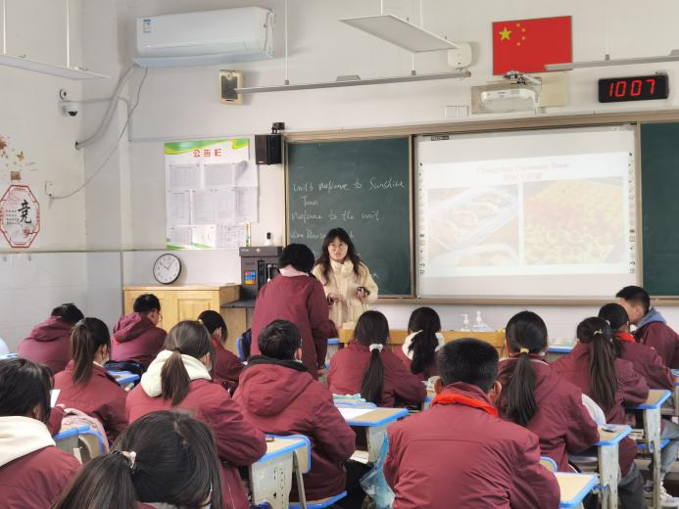
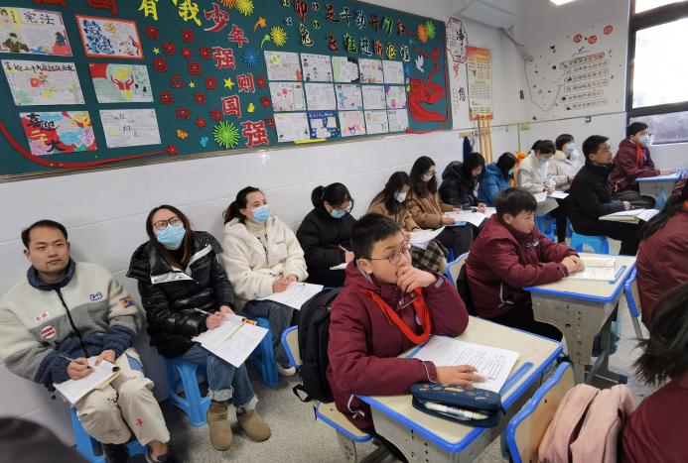

记录人：陈悦
日 期：2023年2月27日

